**Prostě, zabil jsem svého otce**

 O knize, která by měla být správně povinnou četbou na školách k vlastivědě a občanské nauce. Ale nikdy tomu tak nebude.

*Bohužel pan Josef Odložil se nezapsal do dějin této země jen jako skvělý atlet a atletický trenér  (připomeňme si jeho druhé místo na OH v Tokiu z roku 1964 v běhu na 1500 metrů či celou řadu běžeckých rekordů), ani jako voják (v letech 1992 a 1993 byl velitelem Mírových sborů OSN v Iráku), ale především jako oběť české opatrovnické justice.*

Jednou z největších životních chyb Josefa Odložila, i když to byl jinak čestný, neobyčejně vytrvalý a pracovitý člověk, bylo, že se oženil s Věrou Čáslavskou a žil v České republice. S Čáslavskou měl dvě děti – dceru Radku a syna Martina. Jejich matka děti však vedla k zahálce, podvodům a obcházení zákonů. V jakémsi bludném opojení ze slávy a moci jim dokonce výslovně vštěpovala, že se nemusí ani moc učit. Oddělovala je od otce a po rozvodu, který sama zavinila a jim lživě léta bulíkovala, že jejich otec je sadista, aby k němu náhodou nechtěly.

Pan Odložil se přirozeně mnohokráte obrátil na české soudy. Přestože argumentačně a morálně naprosto dominoval, úspěšný (jak jinak) nebyl. Obrátil se i na prezidenta Havla, ale ten   mu ani neodpověděl. Tak se Josef Odložil jen zpovzdálí musel koukat na mravní pád svých dětí, který byl čím dál tím strmější.

Když jeho syn Martin neudělal na střední škole, kterou procházel jen díky protekci své maminky, ale stejně však s trojkami z chování, ani maturitu, pan Odložil už to nevydržel a šel synovi domluvit. To se mu stalo osudným. Jeho chlapec, který se již v té době 7 let věnoval bojovým sportům, ho srazil k zemi útočnou ranou - pěstí obutou boxerem z rozběhu. Podle očitých svědků se opravdu ani na okamžik nezastavil. Rána měla obrovskou sílu a otec padl ihned toporně k zemi a již se nikdy neprobral. Po 35 dnech na to zemřel v nemocnici.

V každé civilizované zemi a v každé době toto byla otcovražda – nejtěžší zločin. Ne však v nynější  České republice. Martin svého činu nikdy nelitoval, tak byl zdegenerovaný výchovou své matky. I před soudem prohlásil, že by to udělal zase!!!

Přesto dostal naprosto neuvěřitelně pouhé čtyři roky vězení a stejně si neodseděl si ani den, protože prezident Havel mu hnedka po rozsudku dal milost. A světe, nediv se, místo do vězení šel otcovrah rovnou na právnickou fakultu. Přestože nedokázal udělat ani maturitu! Inu špatný prospěch, trojky z chování a zejména otcovražda jsou patrně v našem právním prostředí tou nejžádanější kvalifikací. Možná by se nám hodil jednou jako soudce, že?“, řekli si. (Kdo poznal poměry u českých soudů, dobře ví, že to není vůbec přehnané tvrzení.)

Sestra pana Odložila, paní Ševčíková,  o tom všem napsala moc dobrou knížku. Jmenuje se výstižně: **„Prostě, zabil jsem svého otce.“** Přestože internetové odkazy na ni téměř vymizely či byly zablokovány, uchovali jsme ještě jeden funkční, kde je ke stažení ta knížka paní Ševčíkové.

<http://k213.files.wordpress.com/2010/05/kniha.pdf>

Vřele ji doporučujeme, protože jde i po létech o stálé živé memento, které se týká současného práva v naší zemi a nešťastných rodinných poměrů vnucovaných národu. Tato kniha by správně měla být povinnou četbou na školách, aby mladí lidé včas pochopili, co je čeká a do čeho se naše společnost odtržená od Boha řítí.

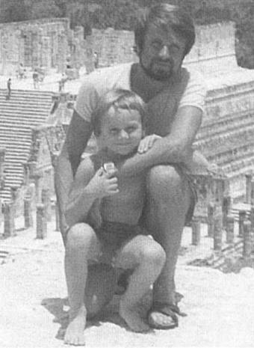

*Josef Odložil se svým synem Martinem, když ten byl ještě malým chlapcem. Kdyby kluk zůstal s otcem, mohl z něj vyrůst řádný člověk. Ale to by se v České republice možná nedostal na právnickou fakultu.*